1. **Các loại tủ điện** 
   1. **Tủ điều khiển trung tâm**

Hệ thống SCADA: đây là hệ thống có năng giám sát và thu thập dữ liệu với nhiều bộ vi xử lý. Các máy tính giám sát được nối mạng với nhau. Hệ này có khả năng điều khiển được nhiều nhóm máy móc tạo nên dây chuyền sản xuất. Qua mạng truyền thông, hệ thống được kết nối với phòng quản lý, phòng điều khiển, có thể nhận quyết định điều khiển trực tiếp từ phòng quản lý hoặc từ phòng thiết kế. Từ phòng điều khiển có thể điều khiển hoạt động của các thiết bị ở xa.

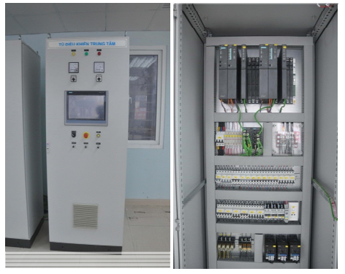

***Tủ điều khiển trung tâm hệ thống lọc bụi***

Tủ điều khiển trung tâm sử dụng PLC có thể kết nối hệ thống máy tính với phần mềm điều khiển giám sát từ xa, hiện thị và báo lỗi hệ thống giúp việc vận hành trở nên dễ dàng và khoa học.

Một số hãng cung cấp phần cứng: Siemen, Schneider, Rockwell…

Các phần mềm HMI: WinCC, Wonderware … PLC: S7-400, S7-400H (Siemens); 5370-L2; 5370-L3 (Rockwell),...

Mạng công nghiệp: Ethernet, Modbus, Profibus, CAN, DeviceNet, ASi…

Các tiêu chuẩn áp dụng: IEC 60439-1 và IEC 60204-1.

* 1. **Tủ điều khiển tại chỗ**

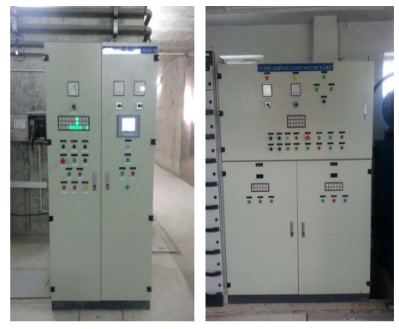

***Tủ điều khiển tại chỗ cửa xả sâu (bên trái) và tủ điều khiển tại chỗ cửa xả mặt (bên phải)***

Tủ điều khiển tại chỗ sử dụng PLC là giải pháp hoàn hảo nhất trong điều khiển kiểm soát quá trình sản xuất, vận hành hệ thống điện thông minh được lậpp trình kết nối các tín hiệu cảm biến, tín hiệu bằng tay thực hiện đồng thời các chức năng điều khiển, giám sát và lưu trữ. Sử dụng các công nghiệp tiên tiến như Mitsubishi, Siemens, Omron… mang đến giải pháp tối ưu nhất trong điều khiển hệ thống.

Tủ điều khiển tại chỗ có thể:

* Lập trình theo yêu cầu công nghệ, đáp ứng thời gian thực.
* Đo lường và điều khiển chính xác, tiết kiệm chi phí hóa chất (Bơm định lượng axit/sút chạy theo ngưỡng pH cài đặt, sử dụng biến tần điều khiển thiết bị nhằm kiểm soát và ổn định lưu lượng nước theo giá trị cài đặt sẵn...).
* Cập nhật thời gian hoạt động các thiết trị để cảnh báo khi đến thời hạn cần bảo trì (có HMI).
* Hiển thị cảnh báo kịp thời (đèn báo, còi báo, hiển thị cảnh báo lên màn hình HMI.
* Chương trình linh hoạt đảm bảo tránh được các tình trạng sau: Thiết bị chạy/ngừng liên tục, khi thiết bị có sự cố thì tự động chuyển sang thiết bị khác.
* Khả năng in ấn và lưu trữ thông số kỹ thuật (pH, DO, COD, BOD, FM) và lỗi
* Khả năng bảo mật cao, đòi hỏi password trước khi vào các tính năng cài đặt, thay đổi các thông số của hệ thống như (thời gian chuyển đổi thiết bị, ngưỡng pH, thời gian chạy/dừng của bơm bùn....)
* Được thiết kế thẩm mỹ, theo tiêu chuẩn công nghiệp
* Đồng bộ với tủ điện động lực (kích thước, màu sắc, bố trí mặt tủ...)
* Vận hành - Bảo trì sửa chữa dễ dàng.
* Kết nối dễ dàng với tủ điện động lực.

Hãng cung cấp phần cứng: Siemen, Schneider, Rockwell…

Phần mềm HMI: WinCC, Wonderware…

PLC: S7-1200, S7-1500,S7-300 (Siemens); 5370-L1; 5370-L2 (Rockwell),…

Mạng công nghiệp: Ethernet, Modbus, Profibus. , CAN, DeviceNet, ASi

Số lượng I/O: lên đến 1024

Các tiêu chuẩn áp dụng: IEC 60439-1 và IEC 60204-1.

* 1. **Tủ MCC**

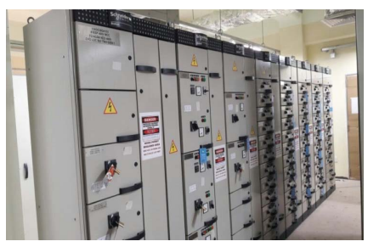

**Tủ điều khiển động cơ búa gõ – ESP NĐ TB1**

Tủ điều khiển MCC (Motor Control Center) là những giải pháp linh hoạt cho các nhu cầu trong ngành công nghiệp cần độ an toàn cao. Tủ điện điều khiển động cơ có chức năng cấp nguồn động lực cho động cơ, điều khiển chế độ khởi động, giám sát và bảo vệ động cơ. Các phương thức khởi động và điều khiển tuỳ thuộc vào chủng loại động cơ và tuỳ theo yêu cầu của khách hàng như là: Khởi động trực tiếp (DOL), khởi động Sao-Tam giác (Star-Delta), khởi động mềm (Softstarter), Biến tần (Inverter). Tủ điều khiển bảo vệ động cơ khi ngắn mạch, quá tải, mất pha, quá áp hay thấp áp.

Ưu điểm của tủ MCC:

* Tiết kiệm không gian
* Vận hành dễ dàng và an toàn
* Thay thế nhanh chóng mà không cần ngắt hệ thống
* Bảo vệ người vận hành tối ưu

Các tiêu chuẩn áp dụng: IEC 60439-1 và IEC 60947-3.

* 1. **Tủ phân phối**

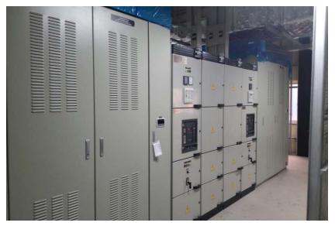

**Tủ máy cắt cho hệ thống lọc bụi tĩnh điện (ESP)**

Tủ phân phối là vị trí mà tại đó, nguồn cung cấp điện được chia thành các mạch riêng biệt, mỗi mạch trong số đó được quản lý và đảm bảo bằng cầu chì hoặc các thiết bị chuyển mạch của tủ điện Tủ điện hạ thế được thiết kế theo dạng module theo yêu cầu của khách hàng. Các bộ phận được lắp ráp theo tiêu chuẩn, linh hoạt. Tủ điện hạ thế cho phép chúng ta kết nối hai hoặc nhiều tủ với nhau thành một tủ lớn hơn.

Kết nối các tủ bằng các thanh Busbar.

Các tủ điện được kiểm tra theo tiêu chuẩn IEC 60439-1/IEC61439-1.

* 1. **Tủ nguồn một chiều**

Tủ cấp nguồn AC/DC được sử dụng để cấp nguồn chính cho các thiết bị tự dùng trong các trạm điện, tủ sử dụng các thiết bị đóng cắt hạ thế như máy cắt, aptomat và các thiết bị đo đếm, điều khiển khác dùng để đóng ngắt cho các phụ tải trong hệ thống điện hạ thế dưới 1000V.

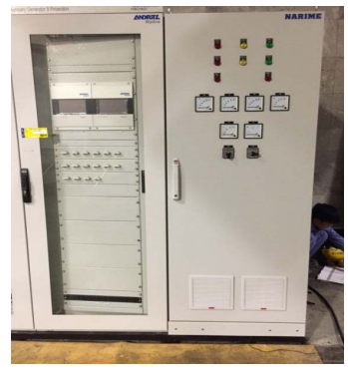

**Tủ cấp nguồn AC/DC**

Tiêu chuẩn áp dụng thiết kế: IEC 60439-1, IEC 60529, IEC 60947-2, IEC 60947-3, IEC 60947-4, IEC 60185, TCVN 3661-81, TCN 26-87, TCN 18-84.

* 1. **Các dạng tủ khác**

Tủ điện công nghiệp là một trong những thiết bị điện không thể thiếu trong các công trình lớn như nhà máy xí nghiệp. Một số loại tủ mà chúng tôi đã cung cấp như:

* Tủ giám sát nhiệt độ máy phát điện
* Tủ làm mát máy biến áp
* Tủ báo cháy và điều khiển bơm chữa cháy

Tiêu chuẩn áp dụng: IEC 60439

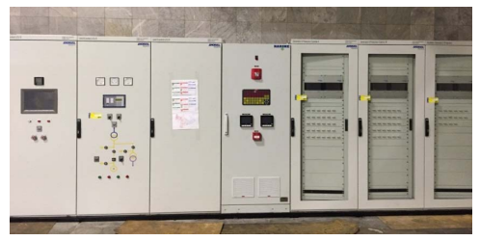

**Tủ giám sát nhiệt độ trực tuyến và cảnh báo cho tổ máy phát điện**

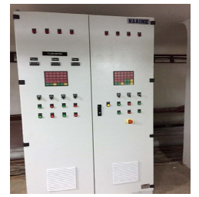 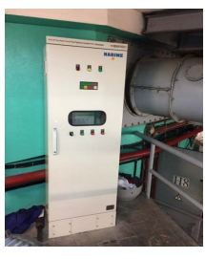

**Tủ làm mát máy biến áp (bên trái); tủ báo cháy và chứa cháy máy phát (bên phải)**

1. **Tủ điện đóng cắt và điều khiển** 
   1. **Hạ áp**
   2. **Trung áp và cao áp**
      1. **Các thông số đặc trưng**

Các thống số đặc trưng của tủ điện đóng cắt và điều khiển cao áp (TCVN 5699-1: 2010; TCVN 8096-200: 2010 và IEC60694):

* Điện áp danh định: Là điện áp do nhà chế tạo ấn định cho thiết bị
* Mức cách điện danh định
* Tần số danh định: là tần số do nhà chế tạo ấn định cho thiết bị
* Dòng điện bình thường danh định
* Khả năng chịu dòng điện ngắn mạch danh định
* Thời gian ngắn mạch danh định
* Giá trị danh định của thành phần tạo thành một phần của tủ điện đóng cắt và điều khiển kể cả cơ cấu thao tác của chúng và thiết bị phụ trợ
* Mức chứa danh định
  + 1. **Thiết kế và kết cấu**

Tủ điện đóng cắt và điều khiển phải được thiết kế thực hiện một cách an toàn trong điều khiện vận hành, kiểm tra và bảo trì bình thường, xác định trạng thái có điện hoặc không có điện của mạch chính, kể cả kiểm tra thường xuyên về thứ tự pha, nối đất các cáp đấu nối, định vị sự cố cáp, thử nghiệm điện áp trên các cáp đã đấu nối hoặc các thiết bị khác và loại trừ điện tích tĩnh điện nguy hiểm.

Tất cả bộ phận và thành phần nhấc ra được có cùng kiểu, thông số đặc trưng và cùng kết cấu phải có tính lắp lẫn về cơ và điện.

Tất cả các bộ phận và các thành phần nhấc ra được có thông số đặc trưng về dòng điện và cách điện lớn hơn hoặc bằng đều có thể lắp đặt được vào vị trí của bộ phận và thành phần nhấc ra được có thông số đặc trưng về dòng điện và cách điện nhỏ hơn hoặc bằng trong trường hợp thiết kế của các bộ phận và thành phần nhấc ra được và khoảng cách chứa này cho phép lẫn về cơ.

Các thành phần khác nhau có trong vỏ bọc phải chịu các yêu cầu kỹ thuật riêng áp dụng cho chúng.

Đối với mạch chính có cầu chảy giới hạn dòng điện, các nhà chế tạo tủ điện đóng cắt và điều khiển có thể ấn định dòng điện ngắn mạch của cầu chảy.

* + 1. **Nối đất**

Tùy thuộc vào hệ thống trung tính nối đất dự kiến mà thông số dòng điện ngắn mạch có thể áp dụng.

Đối với hệ thống trung tính nối đất liên tục, dòng điện ngắn mạch lớn nhất của mạch nối đất có thể đạt tới các mức khả năng chịu dòng điện ngắn hạn của mạch chính.

Đối với hệ thống khác với hệ thống trung tính nối đất liên tục, dòng điện ngắn mạch lớn nhất của mạch nối đất có thểđạt tới 87% khả năng chịu dòng điện ngắn hạn danh định của mạch chính (ngắn mạch trong điều kiện sự cố đất kép).

Mạch nối đất thường được thiết kế để chịu ngắn mạch đơn.

1. **Nối đất mạch chính**

Để bảo vệ con người trong quá trình bảo trì, tất cả các bộ phận của mạch chính cần tiếp cận phải có thể được nối đất trước khi tiếp cận được. Việc này không áp dụng cho các bộ phận nhấc ra được chỉ có thể tiếp cận sau khi cách ly khỏi tủ điện đóng cắt và điều khiển.

1. **Nối đất vỏ bọc**

Theo tiêu chuẩn IEC 60694. Ngoài ra còn có:

Các khối vận chuyển lắp sẵn phải được nối liên kết trong quá trình lắp đặt cuối cùng qua dây dẫn nối đất. Việc nối liên kết giữa các khối vận chuyển liền kề phải có khả năng chịu dòng điện ngắn hạn danh định và chịu dòng điện đỉnh danh định với mạch nối đất.

Mật độ dòng điện trong dây dẫn nối đất bằng đồng, trong điều kiện sự cố với đất quy định, không được vượt quá 200 A/mm2 trong thời gian ngắn mạch danh định là 1s, và 125 A/mm2 trong thời gian ngắn mạch danh định là 3s.

Vỏ bọc của từng khối chức năng phải được nối với dây dẫn nối đất này. Các bộ phận nhỏ được cố định trên vỏ bọc, có đường kính lớn nhất đến 12,5 mm không cần nối với dây nối đất. Tất cả các bộ phận kinh loại dự kiến nối đất và không thuộc mạch chính hoặc mạch phụ phải được nối trực tiếp với dây dẫn nối đất hoặc qua các bộ phận có kêt cấu kim loại.

1. **Nối đất các bộ phận kéo ra được hoặc nhấc ra được**

Bộ phận kim loại nối đất bình thường của bộ phận kéo ra được hoặc nhấc ra được phải được duy trì nối với đất khi thử nghiệm và các vị trí ngắn mạch và ở vị trí trung gian bất kì. Việc nối đất ở vị trí bất kì phải có khả năng mang dòng điện không nhỏ hơn khả năng yêu cầu cho vỏ bọc.

Khi được gài vào, các bộ phận kim loại nối đất bình thường của bộ phận nhấc ra được phải được nối với đất trước, các tiếp điểm của các bộ phận cố định và bộ phận nhấc ra được của mạch chính được đóng vào sau.

Nếu bộ phận kéo ra được hoặc bộ phận nhấc ra được có chứa cơ cấu nối đất bất kỳ để nối đất mạch chính thì nối đất ở vị trí vận hành phải được xem là một phần của mạch nối đất có giá trị danh định kết hợp.

* + 1. **Cơ cấu khóa liên động**

Khóa liên động giữa các thành phần khác nhau của thiết bị được trang bị để bảo vệ và để thuận tiện cho vận hành.

1. **Tủ điện đóng cắt và điều khiển có bộ phận nhấc ra được**

Việc kéo ra hoặc gài vào của aptomat, thiết bị đóng cắt hoặc contactor chỉ thực hiện được khi thiết bị ở vị trí mở.

Việc thao tác một aptomat, thiết bị đóng cắt hoặc contactor chỉ được thực hiện khi thiết bị ở vị trí vận hành, ngắt, nhấc ra, thử nghiệm hoặc nối đất.

Khóa liên động phải đảm bảo không cho đóng aptomat, thiết bị đóng cắt hoặc contactor ở vị trí vận hành khi các mạch phụ bất kỳ kết hợp với việc mở tự động các cơ cấu này không được nối. Ngược lại, không cho ngắt các mạch phụ với aptomat đã đóng ở vị trí vận hành.

1. **Tủ điện đóng cắt và điều khiển có cầu dao cách ly**

Khóa liên động phải đảm bảo không cho thao các cầu dao cách ly trong điều kiện không phải các điều kiện mà chúng được thiết kế để thao tác. Cầu dao cách ly không thao tác được khi aptomat, thiết bị đóng cắt hoặc contactor không ở vị trí mở.

Việc thao tác một aptomat, thiết bị đóng cắt hoặc contactor chỉ thực hiện được khi cầu dao cách ly kết hợp đã ở vị trí đóng, mở hoặc nối đât (nếu có).

Thiết bị đóng cắt nối đất có khả năng đóng ngắn mạch danh định nhỏ hơn khả năng chịu đựng dòng điện đỉnh danh định của mạch chính cần được khóa liên động với cầu dao cách ly kết hợp.

Thiết bị được lắp đặt trong mạch chính mà việc tác động sai của nó có thể hư hại hoặc sử dụng để giữ chắc chắn khoảng cách ly trong quá trình bảo trì phải có phương tiện khóa.

* + 1. **Vỏ bọc**

Vỏ bọc phải bằng kim loại. Các thành phần bên ngoài tủ điện đóng cắt và điều khiển có thể bằng vật liệu cách điện, với điều kiện là các bộ phận HV (high voltage) được che kín hoàn toàn bằng vách ngăn hoặc chớp lật kim loại được thiết kế để nối đất.

Các bộ phận kim loại của vỏ bọc phải được thiết kế để mang dòng 30 A (một chiều) với điện áp rơi lớn nhất là 3 V đến điểm nối đất được trang bị. Bề mặt sàn, kể cả khi không bằng kim loại, vẫn được xem là phần của vỏ bọc. Hướng dẫn lắp đặt phải nêu các biện pháp để mặt sàn có được cấp bảo vệ yêu cầu.

Các vách của phòng không được xem là phần của vỏ bọc.

Các phần của vỏ bọc dùng làm ranh giới của các ngăn chứa không tiếp cận được phải có chỉ thị rõ ràng là không được tháo rời.

1. **Nắp và cửa**

Nắp và cửa là phần của vỏ bọc phải được làm bằng kim loại. Trừ các nắp và cửa có thể bằng vậy liệu cách điện với điều kiện các bộ phận HV được che kín hoàn toàn bằng vách ngăn hoặc chớp lật kim loại được thiết kế để nối đất.

Khi nắp và cửa là các phần của vỏ bọc được đóng lại thì cấp bảo vệ quy định cho vỏ bọc phải được đảm bảo.

Nắp hoặc cửa không được là lưới được đan bằng sợi dây, kim loại giãn nở hoặc tương tự. Khi có cách lỗ thông gió, thoát hơi hoặc của sổ kiểm tra ở nắp hoặc cửa.

1. **Cửa sổ kiểm tra**

Cửa sổ kiểm tra phải có tối thiểu là cấp bảo vệ quy định cho vỏ bọc.

Chúng phải được che bằng một tấm trong suốt có độ bền cơ tương đương với độ bền cơ của vỏ bọc. Phải có các phòng ngừa để không hình thành các điện tích nguy hiểm, bằng khe hở không khí hoặc bằng chớp lật tĩnh điện.

1. **Lỗ thông gió, lỗ thông hơi**

Lỗ thông gió và lỗ thông hơi phải được bố trí hoặc che chắn sao cho đạt đến cấp bảo vệ giống như quy định cho vỏ bọc. Các lỗ này cói thể làm bằng lưới đan từ các sợi dây hoặc tương tự với điều kiện là có độ bền cơ thích hợp.

Lỗ thông gió và lỗ thông hơi phải được bố trí sao cho khí hoặc hơi thoát ra có áp suất không gây nguy hiểm cho người vận hành.